01.06.2020 r. – PONIEDZIAŁEK, 7A
TEMAT: Matematyczny Dzień Dziecka.
CIĄGÓWKA
Wpisz hasła tak, aby ostatnia litera poprzedniego wyrazu była zarazem pierwszą literą wyrazu następnego.
Zacznij od wyróżnionej litery i poruszaj się ruchem wirowym.
Litery w oznaczonych polach czytane rzędami poziomymi, utworzą rozwiązanie (trudne hasła: Euklides, Archimedes).
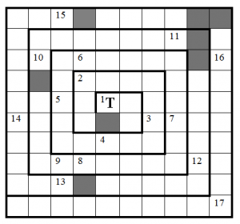
Znaczenie wyrazów:

- Ma trzy boki.
- Czworokąt, który ma jedną parę boków równoległych.
- W matematyce – nic.
- Ma promień.
- Mniej niż kilogram.
- Działanie, którego wynikiem jest iloczyn.
- Przyrząd, który ma kąt prosty.
- 100 m².
- Wynik odejmowania.
- Cyfry – nie rzymskie.
- Matematyk grecki.
- Składa się z sześciu ścian, które są kwadratami.
- ( )
- Odbicie lustrzane, to ………… osiowa.
- Słynny matematyk.
- Liczba w dodawaniu.
- Przyrządy do mierzenia kątów.
02.06.2020 r. – WTOREK, 7A,B
TEMAT: Trójkąty i ich własności – rozwiązywanie zadań.
- Przeananlizuj, przepisz lub wydrukuj i wklej do zeszytu:

Zad. 6 str. 123

Zad. 6 str. 123

Zad. spr. 1 str. 124

Zad. spr. 3 str. 124

- Czy liczby 3, 6, 9 mogą być długościami boków trójkąta?
3+ 6 = 9 a to jest równe długości trzeciego boku, zatem te liczby nie mogą być bokami trójkąta.
- Czy liczby 10, 10, 10 mogą być długościami boków trójkąta?
10 + 10 = 20 > 10, zatem te liczby mogą być bokami trójkąta.

- Rozwiąż samodzielnie: ćw. 4, 5, 6 i 7 str. 73 i 74.

03.06.2020 r. – ŚRODA, 7A,B
TEMAT: Własności trójkątów w zadaniach.
PODZIAŁ TRÓJKĄTÓW

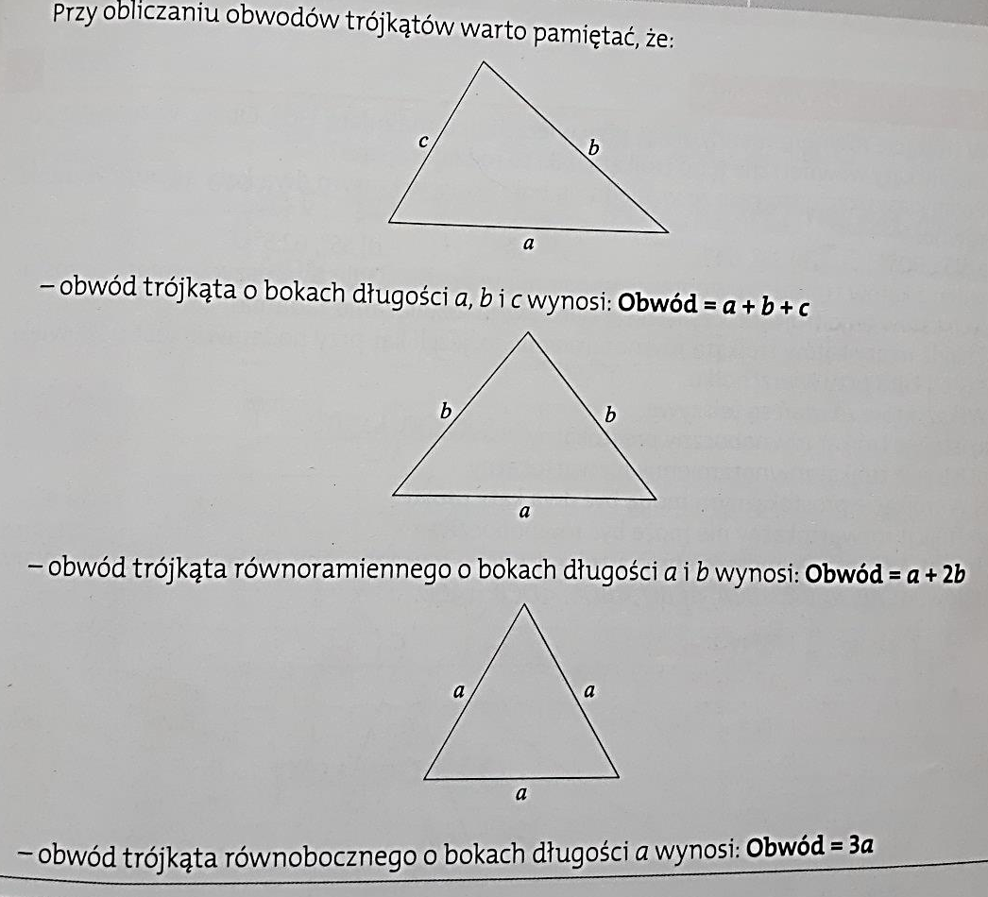
W każdym trójkącie naprzeciw najdłuższego boku leży największy kąt oraz naprzeciw największego kąta leży najdłuższy bok.
Przeanalizuj przykłady rozwiązane w podręczniku – str. 125 i 126.

04.06.2020 r. – CZWARTEK, 7B
TEMAT: Własności trójkątów w zadaniach – ćwiczenia.
Przeananlizuj, przepisz lub wydrukuj i wklej do zeszytu następujące rozwiązania zadań. W razie wątpliwości skontaktuj się z nauczycielem.
Zad. 1 str. 126
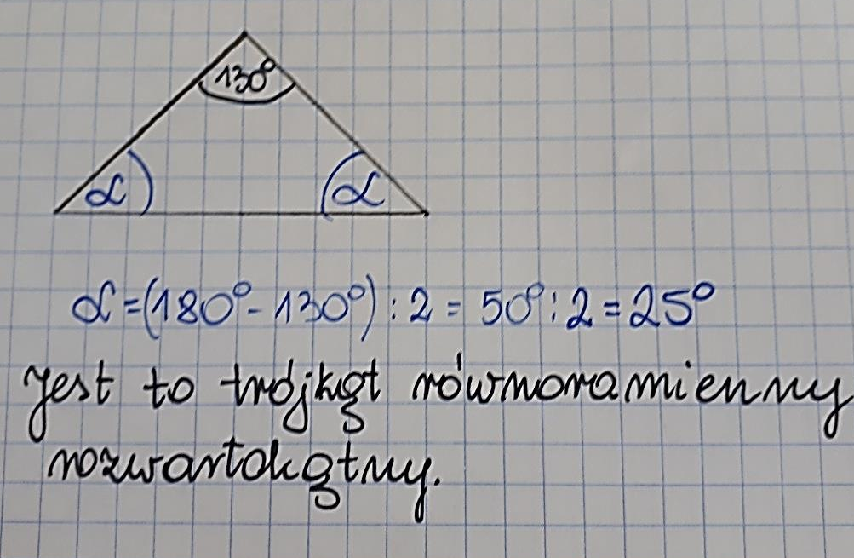
Zad. 2 str. 126
- Trójkąt prostokątny równoramienny
- Trójkąt ostrokątny różnoboczny
- Trójkąt prostokątny różnoboczny
- Trójkąt ostrokątny równoramienny

Zad. 3 str. 126
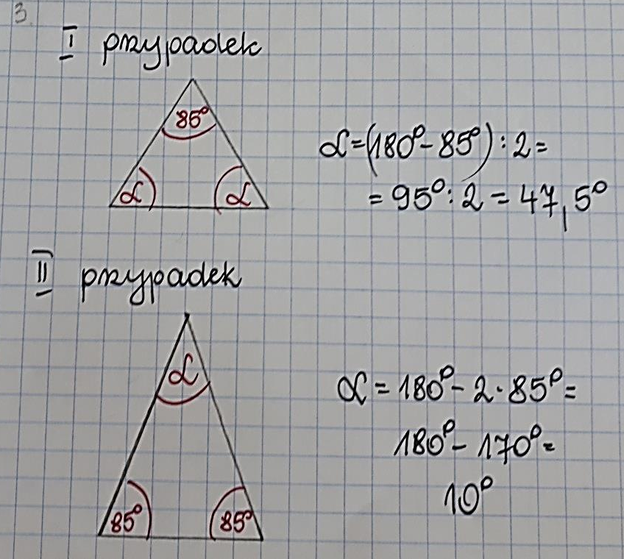

Zad. 4 str. 126
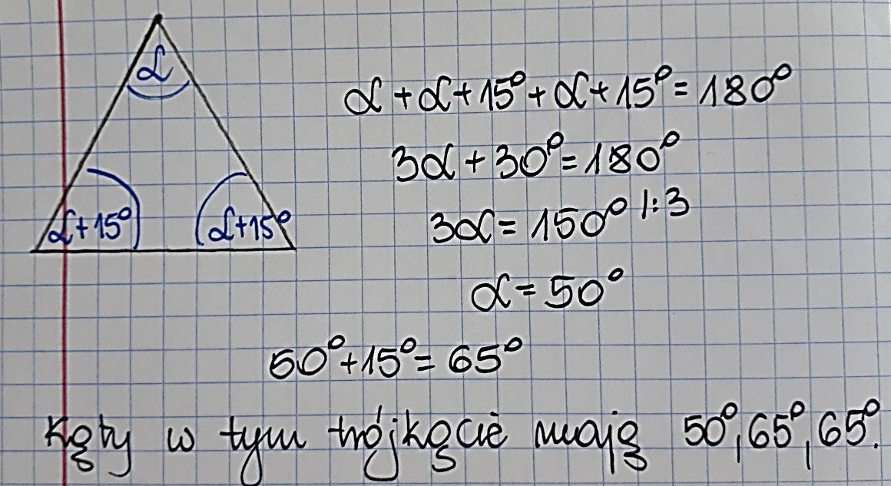

Zad. 5 str. 126

Fałszywe są zdania:
- Istnieje trójkąt równoboczny prostokątny
oraz
c) W trójkącie prostokątnym mogą być dwa kąty proste.

Rozwiąż samodzielnie ćw. 1/74 oraz ćw. 2 i 3 str. 75.

05.06.2020 r. – PIĄTEK, 7B
TEMAT: Własności trójkątów w zadaniach cd.
Przeananlizuj, przepisz lub wydrukuj i wklej do zeszytu następujące rozwiązania zadań. W razie wątpliwości skontaktuj się z nauczycielem.
Zad. 6 str. 126
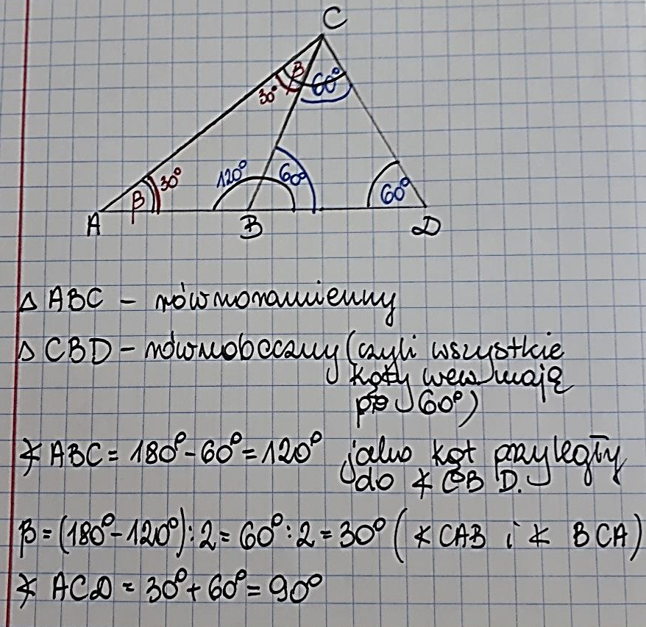
Zad. 7 str. 126

- Ob. = 3 · 1,8 cm = 5,4 cm
- Ob. =13,2 cm + 2 · (13,2 cm – 2,5 cm) = 13,2 cm + 2 · 10,7 cm = 13,2 cm + 21,4 cm = 34,6 cm

Zad. 8 str. 126

Zad. spr. 1 str. 127
a = (82 cm – 1,2 dm) : 2 = (8,2dm – 1,2dm) :2 = 7 dm : 2 = 3,5 dm = 35 cm
Odp. Długość ramienia tego trójkąta to 35 cm.

Rozwiąż: ćw. 4/75 oraz ćw. 6,7,8 str. 76.

05.06.2020 r. – PIĄTEK, 7A
TEMAT: Własności trójkątów w zadaniach – ćwiczenia.
To, co 7B w czwartek 04.05.2020r.

